Informe de Productos
Convenio de Colaboración KAS – JUSPAX 2020

Seminario por Radio para Organizaciones Comunitarias
El seminario por radio para organizaciones comunitarias se realizó del 13 de octubre al 1 de diciembre por la emisora Radio Hogar. Retomar la radio como experiencia formativa a través del programa “Justicia y Paz en Acción” nos permitió tener la cercanía con aproximadamente unos 50 líderes de distintas organizaciones que trabajan activamente en generar espacios de diálogo y consenso en sus comunidades, también nos permitió conocer sobre las realidades que viven, así como los retos que enfrentan como organizaciones para ir generando un cambio en la conciencia individual y colectiva de los ciudadanos.
La metodología utilizada para la preparación de los módulos y la cartilla que se le hará llegar a los participantes se elaboró desde la perspectiva del ver, juzgar, actuar y celebrar, estos cuatros pasos nos permiten seguir una secuencia de trabajo con las organizaciones y desde los retos que tenemos como organización eclesial poder brindarles un acompañamiento en la medida de nuestras posibilidades.
El especialista Alberto Agrazal preparó y moderó los siguientes temas de formación:
Módulo# 1 “La participación ciudadana”
Módulo# 2 “Organización Comunitaria”
Módulo# 3“Tipos de organizaciones comunitarias”
Modulo # 4 “Aspectos Organizativos”
Módulo# 5 “Liderazgo Comunitario”
Módulo# 6 “Enfoque territorial”
Módulo# 7 “Incidencia Pública”
Cada módulo nos permitió tener un contexto general de la realidad de las comunidades a través del intercambio de experiencias mediante el uso de la aplicación de WhatsApp para mantener la comunicación con los talleristas, conocer el trabajo que están realizando actualmente, escuchar algunas de sus inquietudes, ofrecerles otras fuentes de información, conocer y a través del Foro Chat establecer un dialogo sobre los diferentes aspectos de las organizaciones comunitarias.
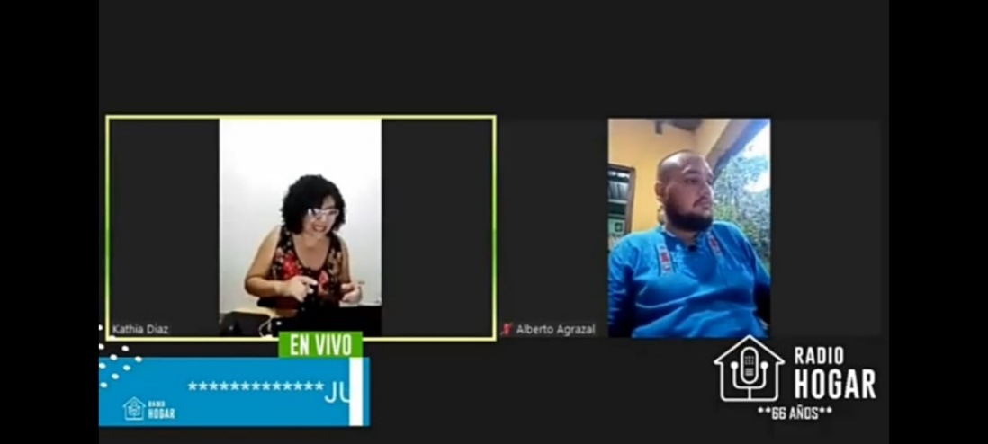

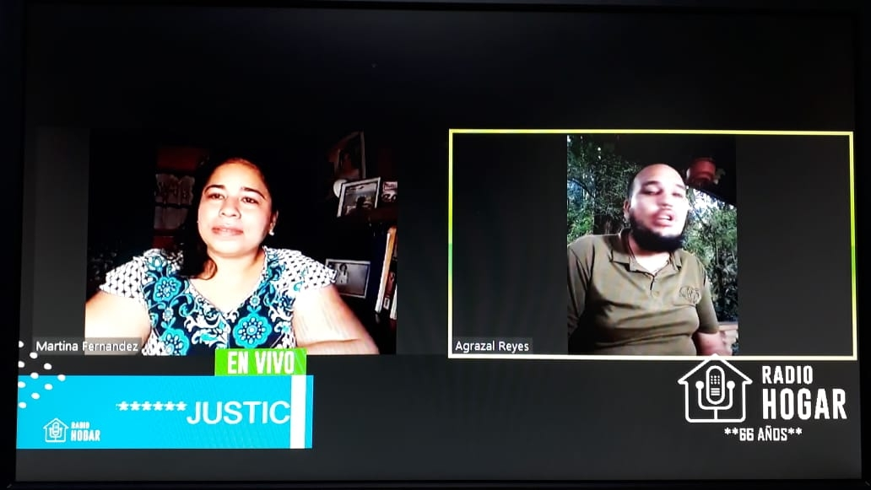
Módulo “La Participación Ciudadana”

Módulo “Tipos de organizaciones comunitarias”
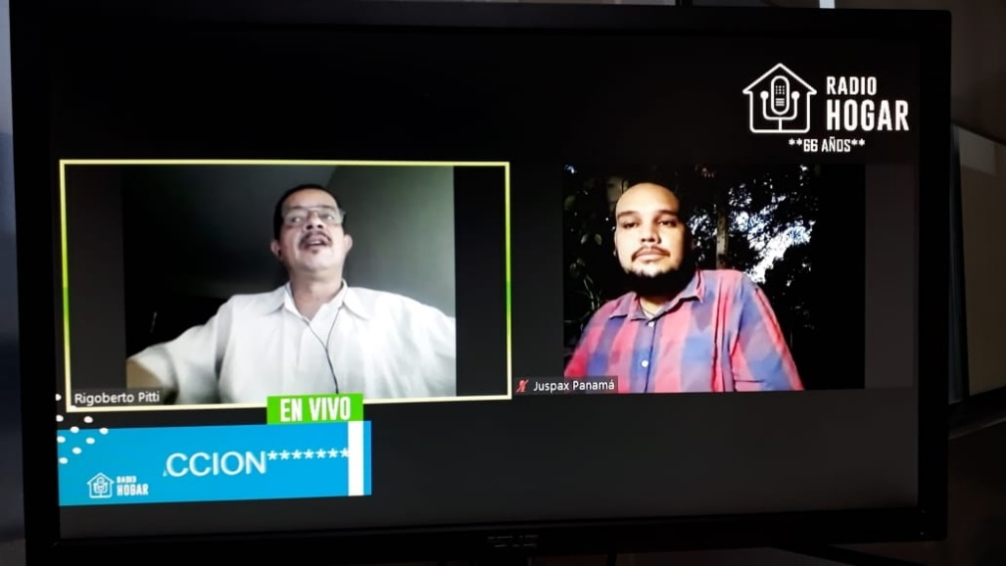
Módulo “La Organización Comunitaria”

Documental sobre las Juntas de Desarrollo Local

Iniciamos la serie de documentales sobre Organizaciones Comunitarias con el dedicado a las Juntas de Desarrollo Local, organización que genera espacio para participación local y comunitaria dentro de la Descentralización Municipal.
Las personas colaboradoras del documental, con diferencias experiencias en las Juntas de Desarrollo local, compartieron la base jurídica y su alcance, proceso de formación y desafíos en su dinámica y en la interacción con los diferentes actores de la descentralización.
El documental fue realizado por Guasimo Multimedia, se está publicando en las redes sociales de la Comisión de Justicia y Paz. Facebook, Youtube, instagram.

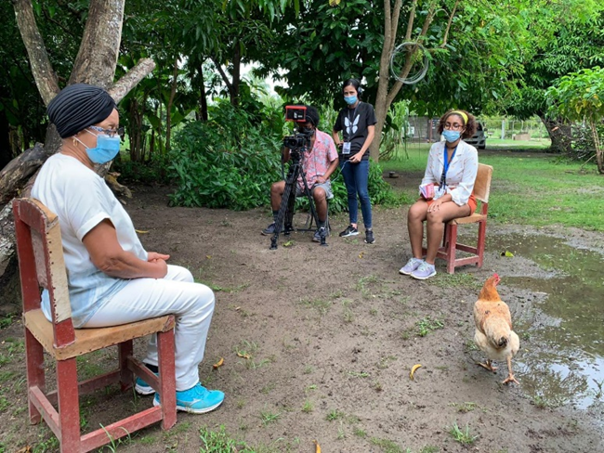
Elia Valdés. Junta de Desarrollo Local de las Guabas Distrito de Penonomé, Coclé, Integrante de la Comisión Religiosa y de la Comisión de Justicia y Paz de la Diócesis de Penonomé

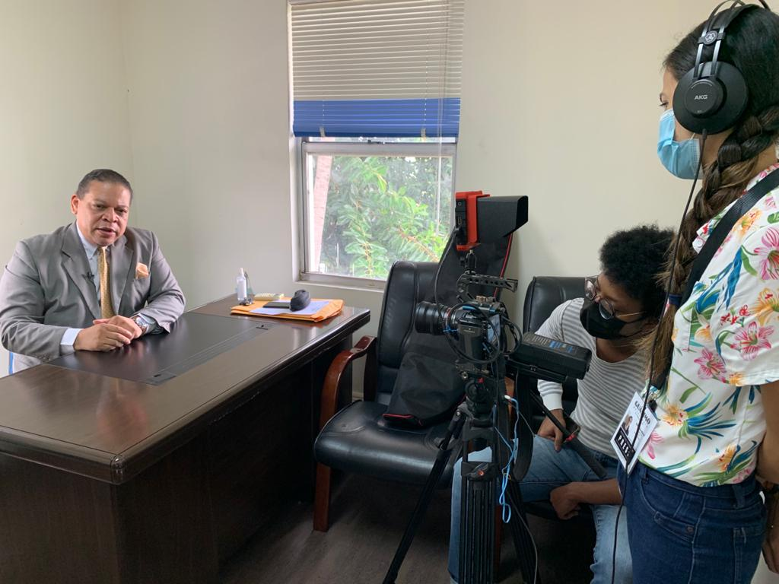

Narciso Machuca. Abogado especialista en Temas Municipales y Descentralización. Ejerció como SubSecretario de la Secretaria de la Descentralización Municipal.

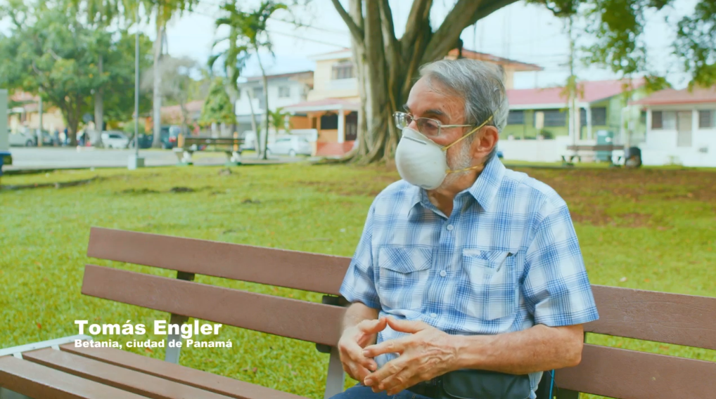
Tomás Engler. Miembro fundador de Betania para Todas las Edades BEPATE, participante en el establecimiento del proyecto de Ley de Descentralización y capacitador de la Ley y las Juntas de Desarrollo Local.

Cartilla de Formación para la Organización Comunitaria.

La cartilla desarrolla los contenidos del Seminario Radial para Organizaciones Comunitarias con talleres que contienen actividades para generar el dialogo en torno a los temas presentados y que es una propuesta para que las comunidades y sus organizaciones tengan herramientas para su autoformación.
La versión impresa de la cartilla es distribuida a los participantes del Seminario Radial y la version en formato electrónico será alojada en la sección de organización comunitaria de www.juspaxpanama.org y contará con codigo QR para socializarla, desarrollados por Boxcomm.
En la seccion de Organización Comunitaria se publicaran los diferentes contenidos desarrollados para el proyecto, documentales, programas de radio, volantes, videos, etc, con el objetivo de ofrecer herramientas para la formación.

Campaña Comunicacional - Organizatlón
Esta campaña realizada por Trigger Minds tuvo dos componentes importantes. A través de las redes sociales de la Comisión de Justicia y Paz se promovió la participación a los programas semanales del Seminario para la organización comunitaria por Radio Hogar y en forma simultánea se generó la campaña Organizatlón, un llamado a la acción de líderes comunitarios a capacitarse para incidir en sus comunidades. Los contenidos de las campañas fueron testimonios de líderes comunitarios y documentación gráfica del proceso de formación realizada por la Comisión de Justicia y Paz a las organizaciones comunitarias a nivel nacional.
